Medzilaboratórne porovnávacie merania (MLPM) Kódové označenie: MLPM KZ SR 03/21

Pokyny a informácie pre účastníkov MLPM

1. Všeobecné informácie
Organizátor: | Kalibračné združenie SR, Karloveská 3263/63, P.O.BOX 048, 841 04 Bratislava  Organizačný garant za KZ SR: Eva Korbeľová, mobil 0903 154 996  e-mail: mlpm@kzsr.sk
Referenčné laboratórium: | Technické laboratória Opava, a.s., Opava
Odborný garant: | Ing. Rastislav Vojtek, PhD. Kontroltech, s.r.o. Dubnica nad Váhom

Medzilaboratórne porovnávacie merania budú vykonávané v súlade s pravidlami Slovenskej národnej akreditačnej služby uvedenými v týchto zaslaných materiáloch.

2. Predmet MPM
Predmetom merania budú koncové mierky nominálnych hodnôt dĺžky (4; 24; 100; 175; 500) mm, typ: oceľové, s teplotným koeficientom dĺžkovej rozťažnosti α = 11,5.10⁻⁶K⁻¹, výrobca: Somet CZ, e.č.: 01.
Pred začiatkom porovnania MLPM budú mierky kalibrované v referenčnom laboratóriu.

Každý účastník si prevezme koncové mierky podľa dohodnutého harmonogramu v prepravnom balení. Účastník pri preberaní koncových mierok zdokumentuje fotograficky stav funkčných plôch (mierky, ktoré nebude merať, nerozbaľovať!). Ak zistí ich poškodenie, túto skutočnosť uvedie v preberacom protokole, ktorý bezodkladne zašle e-mailom organizátorovi MLPM. Laboratórium/organizácia, ktoré spôsobilo poškodenie mierok, alebo stratu je povinné uhradiť vzniknuté náklady resp. stratu organizátorovi MLPM.

Na koncových mierkach je dovolené vykonať len očistenie funkčných plôch, prípadne odstrániť narazenia hrán!!!

3. Registrácia
Každý účastník vyplní prihlášku k účasti a zašle ju najneskoršie do 10. apríla 2021 organizátorovi MLPM.

Poplatok za účasť na MLPM bez DPH je:

- mierky do 100 mm: 199 €  - mierky od 4 do 500mm : 419 € | - mierky od 100 do 500mm : 235 €

Po zaslaní záväznej prihlášky zašleme zálohovú faktúru na uvedenú sumu.
Poplatok je potrebné uhradiť pred začatím MLPM , najneskôr v priebehu merania vo vašom laboratóriu, bankovým prevodom na účet:

Kalibračné združenie SR, IČO 317 95 048, IČ pre DPH: 20 21 463 972
UniCreditBank, č. ú. 1055578007/1111; VS 202101, IBAN: SK09 1111 0000 0010 5557 8007

4. Časový harmonogram
Porovnávacie meranie sa uskutoční v mesiacoch apríl- máj 2021. Zúčastnené laboratórium má čas na temperovanie mierok max. 1 deň pred začiatkom merania a max. 3 dni na vlastné meranie. Presný časový harmonogram bude dohodnutý a monitorovaný telefonicky organizátorom MLPM s jednotlivými účastníkmi

5. Metódy merania
Meranie sa vykoná metódou, ktorá je zavedená a používaná v laboratóriu, resp. na ktorú je laboratórium akreditované.

6. Doprava meradiel
Odovzdávanie a preberanie koncových mierok bude zabezpečované osobne, resp. kuriérom. Organizačný garant MLPM po dohode s jednotlivými účastníkmi spracuje harmonogram MLPM. Organizátor MLPM odovzdá prvému účastníkovi MLPM koncové mierky v prepravnom balení a príjemca potvrdí prevzatie na preberacom protokole s vyznačením stavu pri odovzdávaní (bez závad, resp. so špecifikáciou zistených závad) a s podpismi odovzdávajúceho a preberajúceho. Kalibračné laboratórium po skončení výkonu merania zabezpečí potrebné zabalenie (pred zabalením zdokumentuje fotograficky stav meracích plôch) a dopravu do ďalšieho laboratória. Toto v poradí ďalšie laboratórium podľa harmonogramu, prevezme mierky od zástupcu odovzdávajúceho laboratória, ktoré už vykonalo merania. Príjemca potvrdí prevzatie mierok na preberacom protokole. Tento preberací protokol (vrátane fotografií funkčných plôch) zašle taktiež e-mailom organizátorovi MLPM najneskôr do 3 dní od prevzatia koncových mierok. Posledné laboratórium (podľa harmonogramu) po vykonaní meraní koncových mierok tieto doručí organizačnému garantovi MLPM.

7. Vlastné meranie
Laboratórium/organizácia vykoná vlastné meranie čo najskôr po obdržaní meradiel, avšak najneskoršie do 3 dní od prevzatia.

8. Meracie body
U jednotlivých koncových mierok treba zmerať odchýlku stredovej dĺžky (l_{c}) v zmysle normy STN EN ISO 3650:2000 “Geometrické požiadavky na výrobky (GPS) – etalóny dĺžok, koncové, mierky“.

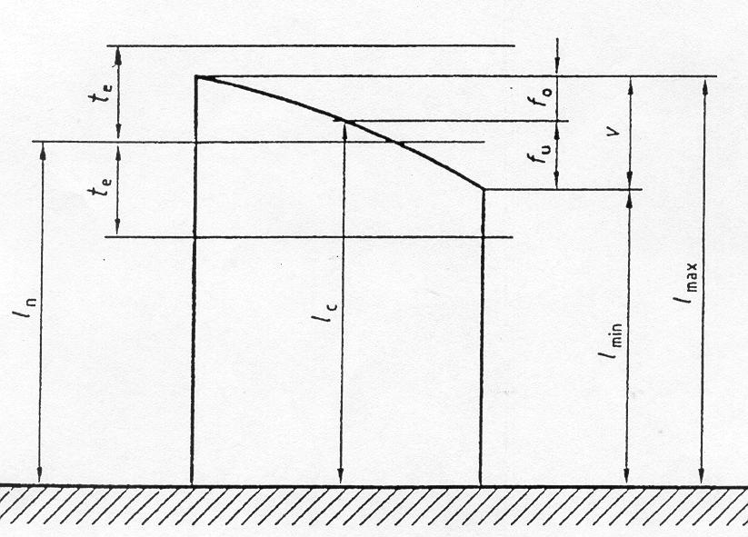 | Legenda k obrázku  Nominálna hodnota dĺžky l_{n}  Stredová dĺžka l_{c} ;  Rozpätie dĺžky v s f_{o} a f_{u} ;  Dovolená odchýlka t_{e} v ľubovoľnom bode od nominálnej hodnoty dĺžky.

9. Výsledky merania
Meranie sa vyhodnotí zvlášť pre každú mierku tak, aby bola udaná jej konvenčne pravá hodnota dĺžky, odchýlka stredovej dĺžky a príslušná, laboratóriom určená rozšírená neistota U, s koeficientom rozšírenia k=2.
Všetky výsledky musia byť vztiahnuté (prepočítané) na referenčnú teplotu 20,0°C.

10. Správa o výsledkoch merania
Účastník zašle výsledky merania v elektronickej forme najneskôr do dvoch týždňov po ukončení svojho merania organizačnému garantovi MLPM na formulári „Oznámenie o výsledkoch MLPM“. Vo formulári sa k výsledkom meraní uvedie počet meraní a príslušné rozšírené neistoty merania s koeficientom rozšírenia 2. Súčasťou "Oznámenia výsledkov kalibrácie" je účastníkom MLPM štandardne vydávaný „Kalibračný certifikát“ ako oficiálne potvrdenie výsledkov porovnávacích meraní.

V prípade, že určená rozšírená neistota U bude väčšia, ako má účastník uvedenú v prílohe osvedčenia o akreditácii, je potrebné túto skutočnosť zdôvodniť v poznámke „Oznámenia o výsledkoch MLPM“.
Po obdržaní výsledkov od posledného účastníka MLPM organizátor zašle všetkým účastníkom namerané hodnoty a neistoty meraní referenčného laboratória, ktoré účastníci môžu použiť pri vyhodnotení nimi zistených výsledkov kalibrácie.

11. Spracovanie výsledkov MLPM
Organizátor MLPM spracuje výsledky MLPM matematicko-štatistickými metódami do dvoch týždňov po doručení všetkých výsledkov merania účastníkmi MLPM organizátorovi. Výsledky merania budú vyhodnotené pomocou normalizovanej chyby E_{n} v zmysle MSA –L/08 príloha E.

12. Utajenie informácií o účastníkoch MPM
Organizačný garant pridelí každému účastníkovi kód, pod ktorým ho bude evidovať a ďalej spracovávať výsledky meraní. Kód bude zvolený tak, aby znemožnil akúkoľvek ďalšiu identifikáciu jednotlivých účastníkov, ďalšími spracovateľmi výsledkov a užívateľmi

záverečnej správy. Organizátor spracuje zakódované výsledky v elektronickej forme a zabezpečí ich vyhodnotenie. V správe o výsledkoch porovnávania budú účastníci uvedení len pod kódovým označením.

Organizátor MLPM zabezpečí utajenie pôvodu všetkých informácií a poznatkov získaných od účastníkov. Kódové označenie účastníka bude každému účastníkovi individuálne zaslané spolu s predbežnou správou. Akékoľvek odtajnenie získaných informácií a údajov získaných od účastníkov MLPM organizátorom MLPM je možné iba na základe písomného súhlasu k odtajneniu jednotlivými účastníkmi MLPM.

13. Oboznámenie účastníkov s výsledkami MLPM
Organizátor MLPM spracuje predbežnú správu o výsledkoch MLPM, ktorú zašle každému účastníkovi MLPM. Do 15 dní od doručenia tejto správy účastníci MLPM vyjadria prípadné pripomienky k textu a uvedeným výsledkom merania v predbežnej správe a tieto bezodkladne zašlú organizátorovi. Organizátor zabezpečí spracovanie záverečnej správy najneskôr do piatich týždňov od obdržania príslušných stanovísk k predbežnej správe vrátane zapracovania pripomienok účastníkov MLPM a jej zaslanie konečnej správy účastníkom MLPM.

Spracovala: Eva Korbeľová

